# CREATION DES BIBLIOTHQUES

* Définition d’une bibliothèque :

Tout d'abord, on doit savoir c’est quoi une bibliothèque. Fondamentalement, une bibliothèque est une collection de fonctions.

La plupart des fois nous utilisons des fonctions qui ne sont pas définies dans notre code ou dans ce fichier particulier. Pour y avoir accès, nous incluons un fichier d'en-tête, qui contient les déclarations de ces fonctions. Après la compilation, il existe un processus appelé liaison, qui relie ces déclarations de fonction à leurs définitions, qui se trouvent dans un autre fichier. Le résultat est le fichier exécutable réel.

* Création d’une bibliothèque simple :

Nous allons voir maintenant en photo avec l’explication comment créer une bibliothèque simple qui va nous afficher le tableau saisi en ordre croissant :

Etape1 : Création du projet

* Ouvrir code :blocks et sélectionner « create new project »
* Sélectionner « Console Application »

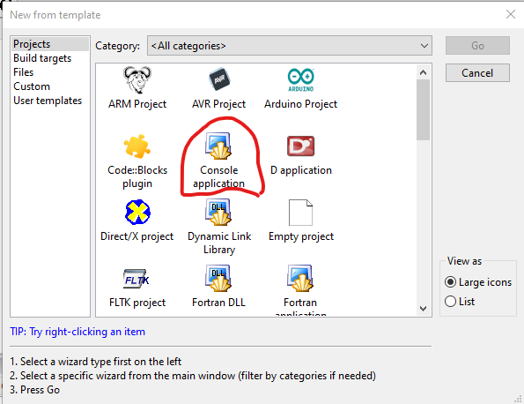

* Sélectionner le « C » puis « Next »

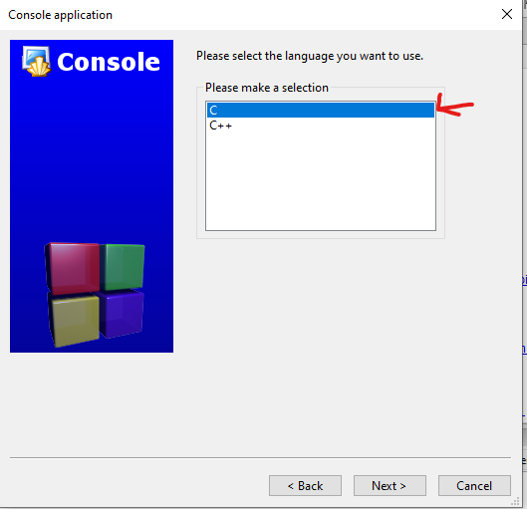

* Par la suite on devra choisir le nom du projet et son emplacement
* Finalement on click sur Finish et un projet avec le nom choisi sera créer et va inclure un fichier « main.c »

Etape 2 : création des fichiers

* Il faut créer d’abord un fichier header ou on va définir notre bibliotheque et écrire les prototypes de notre fonction, ce fichier doit être placer dans le même dossier que notre projet

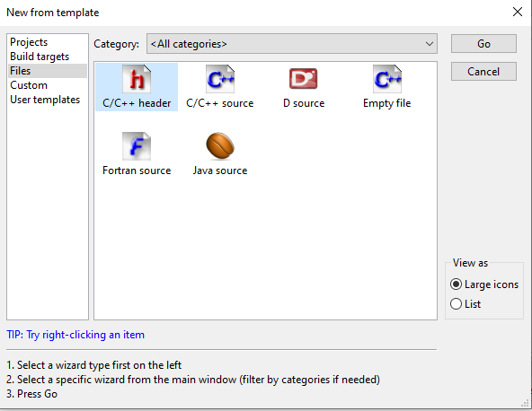

* Ensuite, on va créer un autre fichier.c ou on va écrire le contenu de notre fonction, pareil ce fichier doit être placé dans le même dossier que notre projet et fichier header .

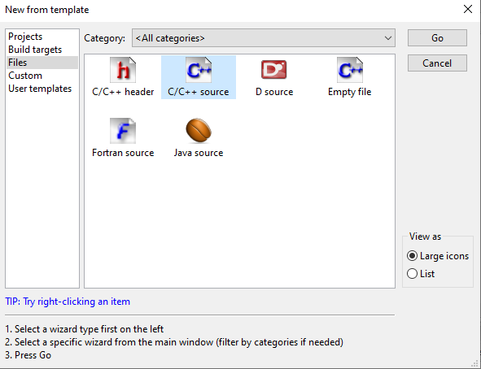

Etape 3 : la syntaxe

* Dans notre fichier header.h on aura :

1. «  #define LIBRARY_H_INCLUDED » qui définit notre bibliothèque .
2. Le « #ifndef LIBRARY_H_INCLUDED » au début et « #endif » à la fin s'assurent qu'il ne pourra pas y avoir d'inclusions infinies.
3. Les prototypes de notre fonction .

* Dans le fichier header.c on va écrire le contenu de notre fonction :

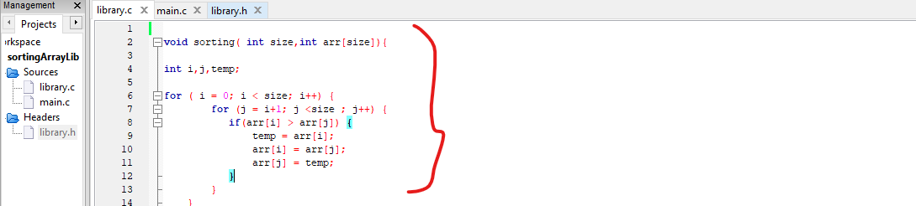

* Finalement dans le fichier main.c on devra inclure notre bibliothèque à l’aide de l'instruction de préprocesseur  «#include » et lui faire appel dans notre bloc d instructions :

